Intercisa Múzeum
Dunaújváros, Városháza tér 4., 06-25/411-315, www.intercisamuzeum.hu
A pandúrkortól napjainkig – A rendészet története

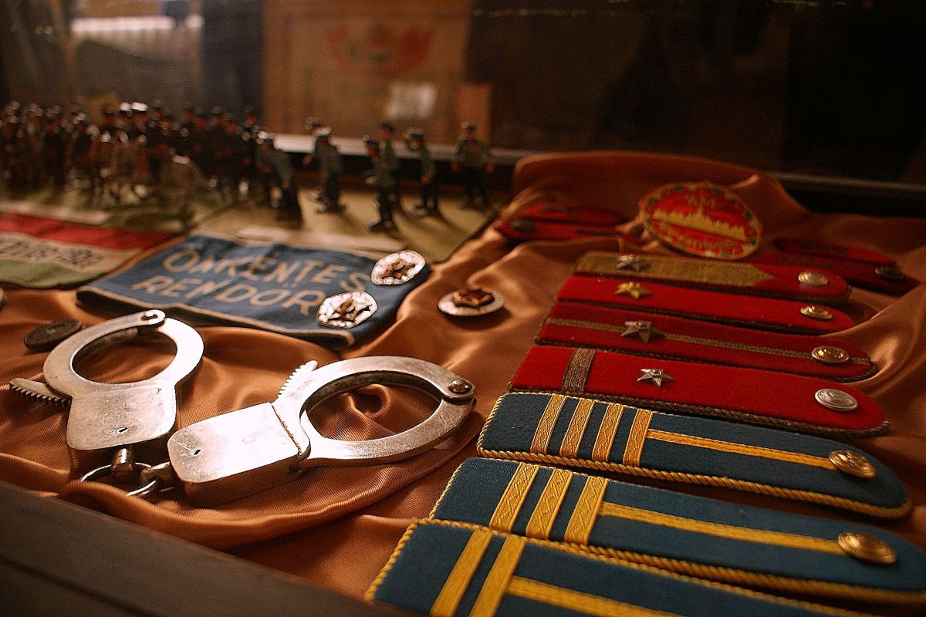

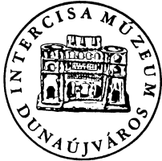

Megnyitó: 2017. április 21. péntek, 13 óra
Megtekinthető: 2017. április 21. – 2017. június 15.

Az intézmény fenntartója Dunaújváros Megyei Jogú Város Önkormányzata
Támogatóink: Fejér Megyei Rendőr-főkapitányság, Dunaújvárosi Rendőrkapitányság

Médiatámogatóink:

